Запрос №10 от 11.12.2018

Вопрос №1:

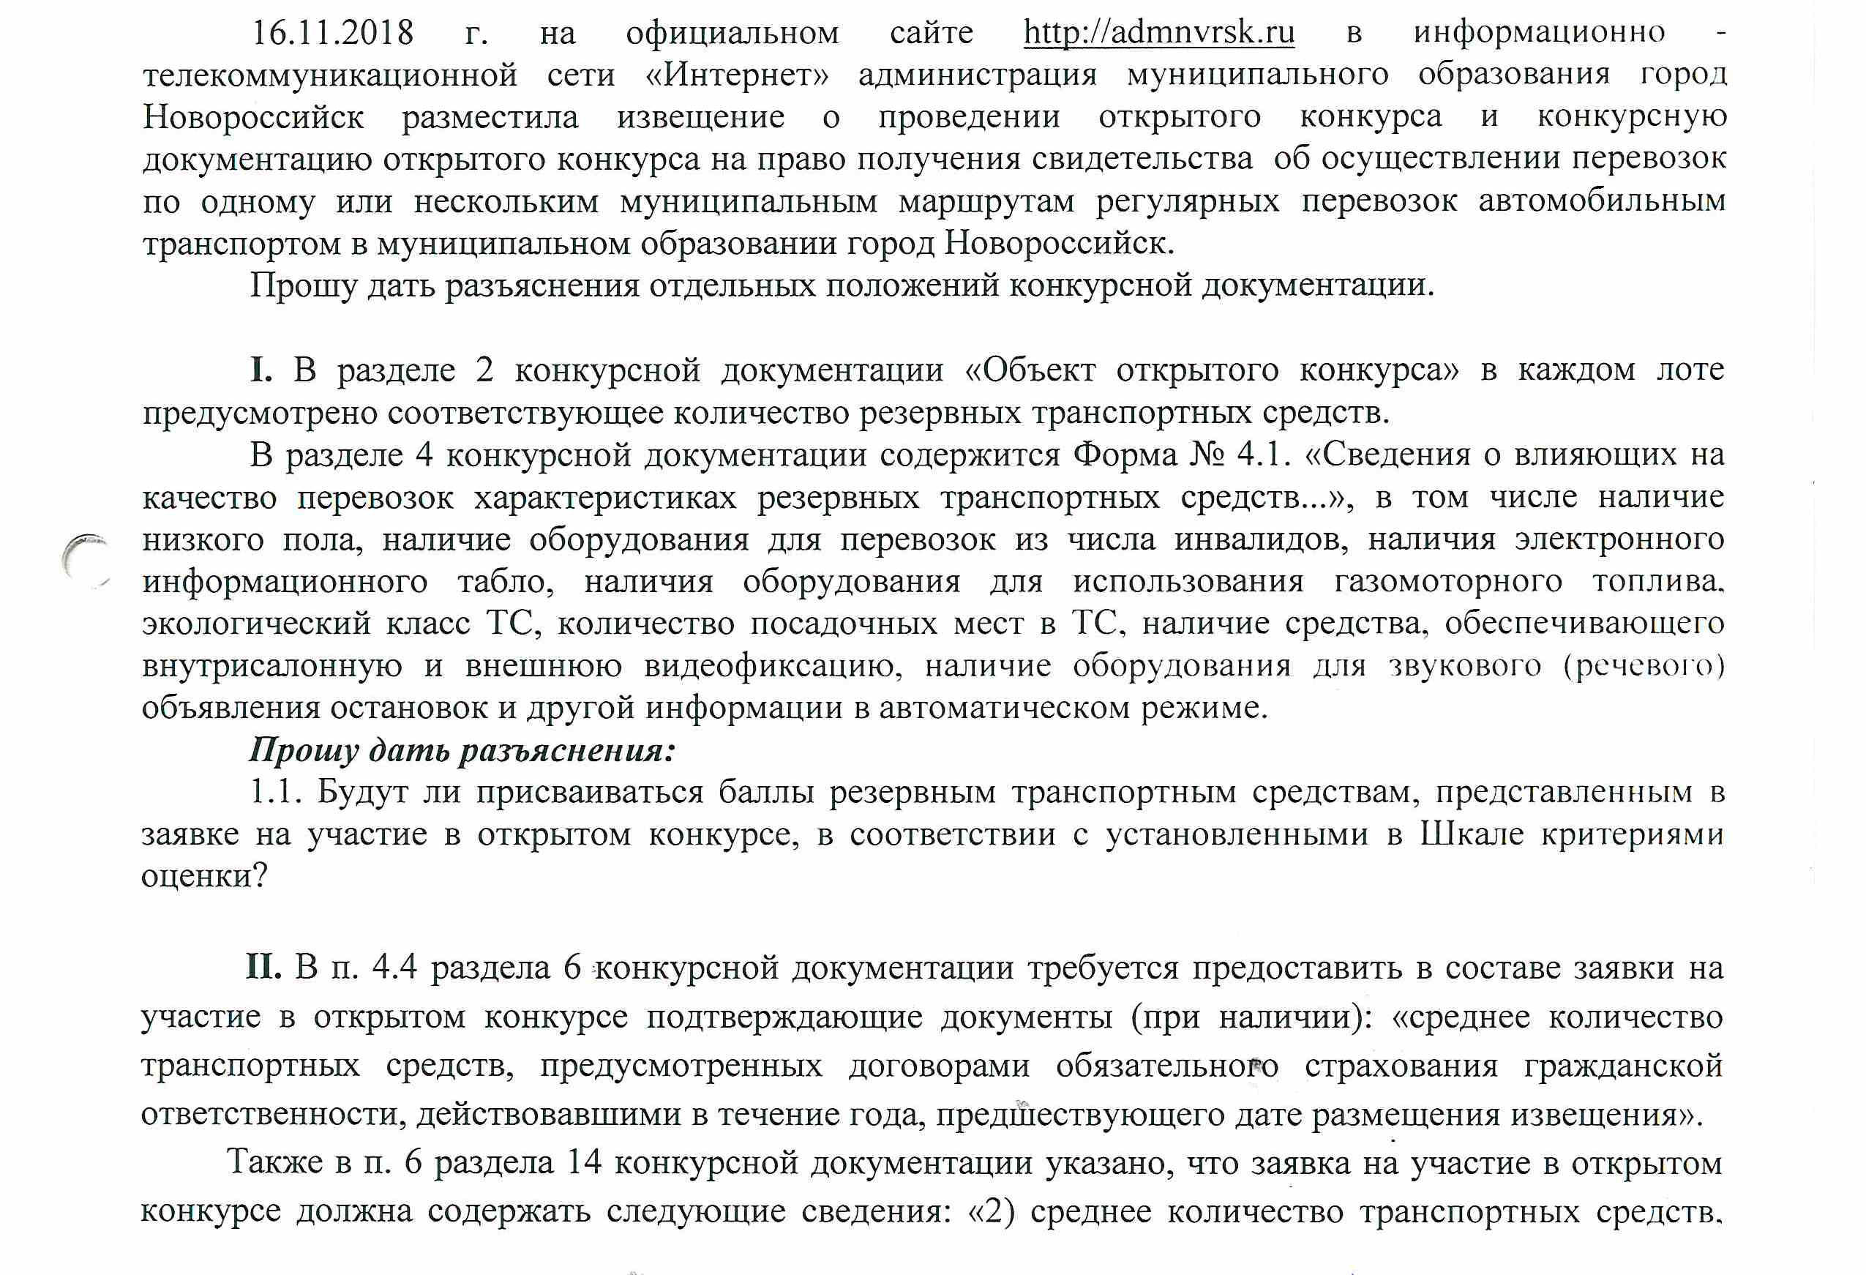
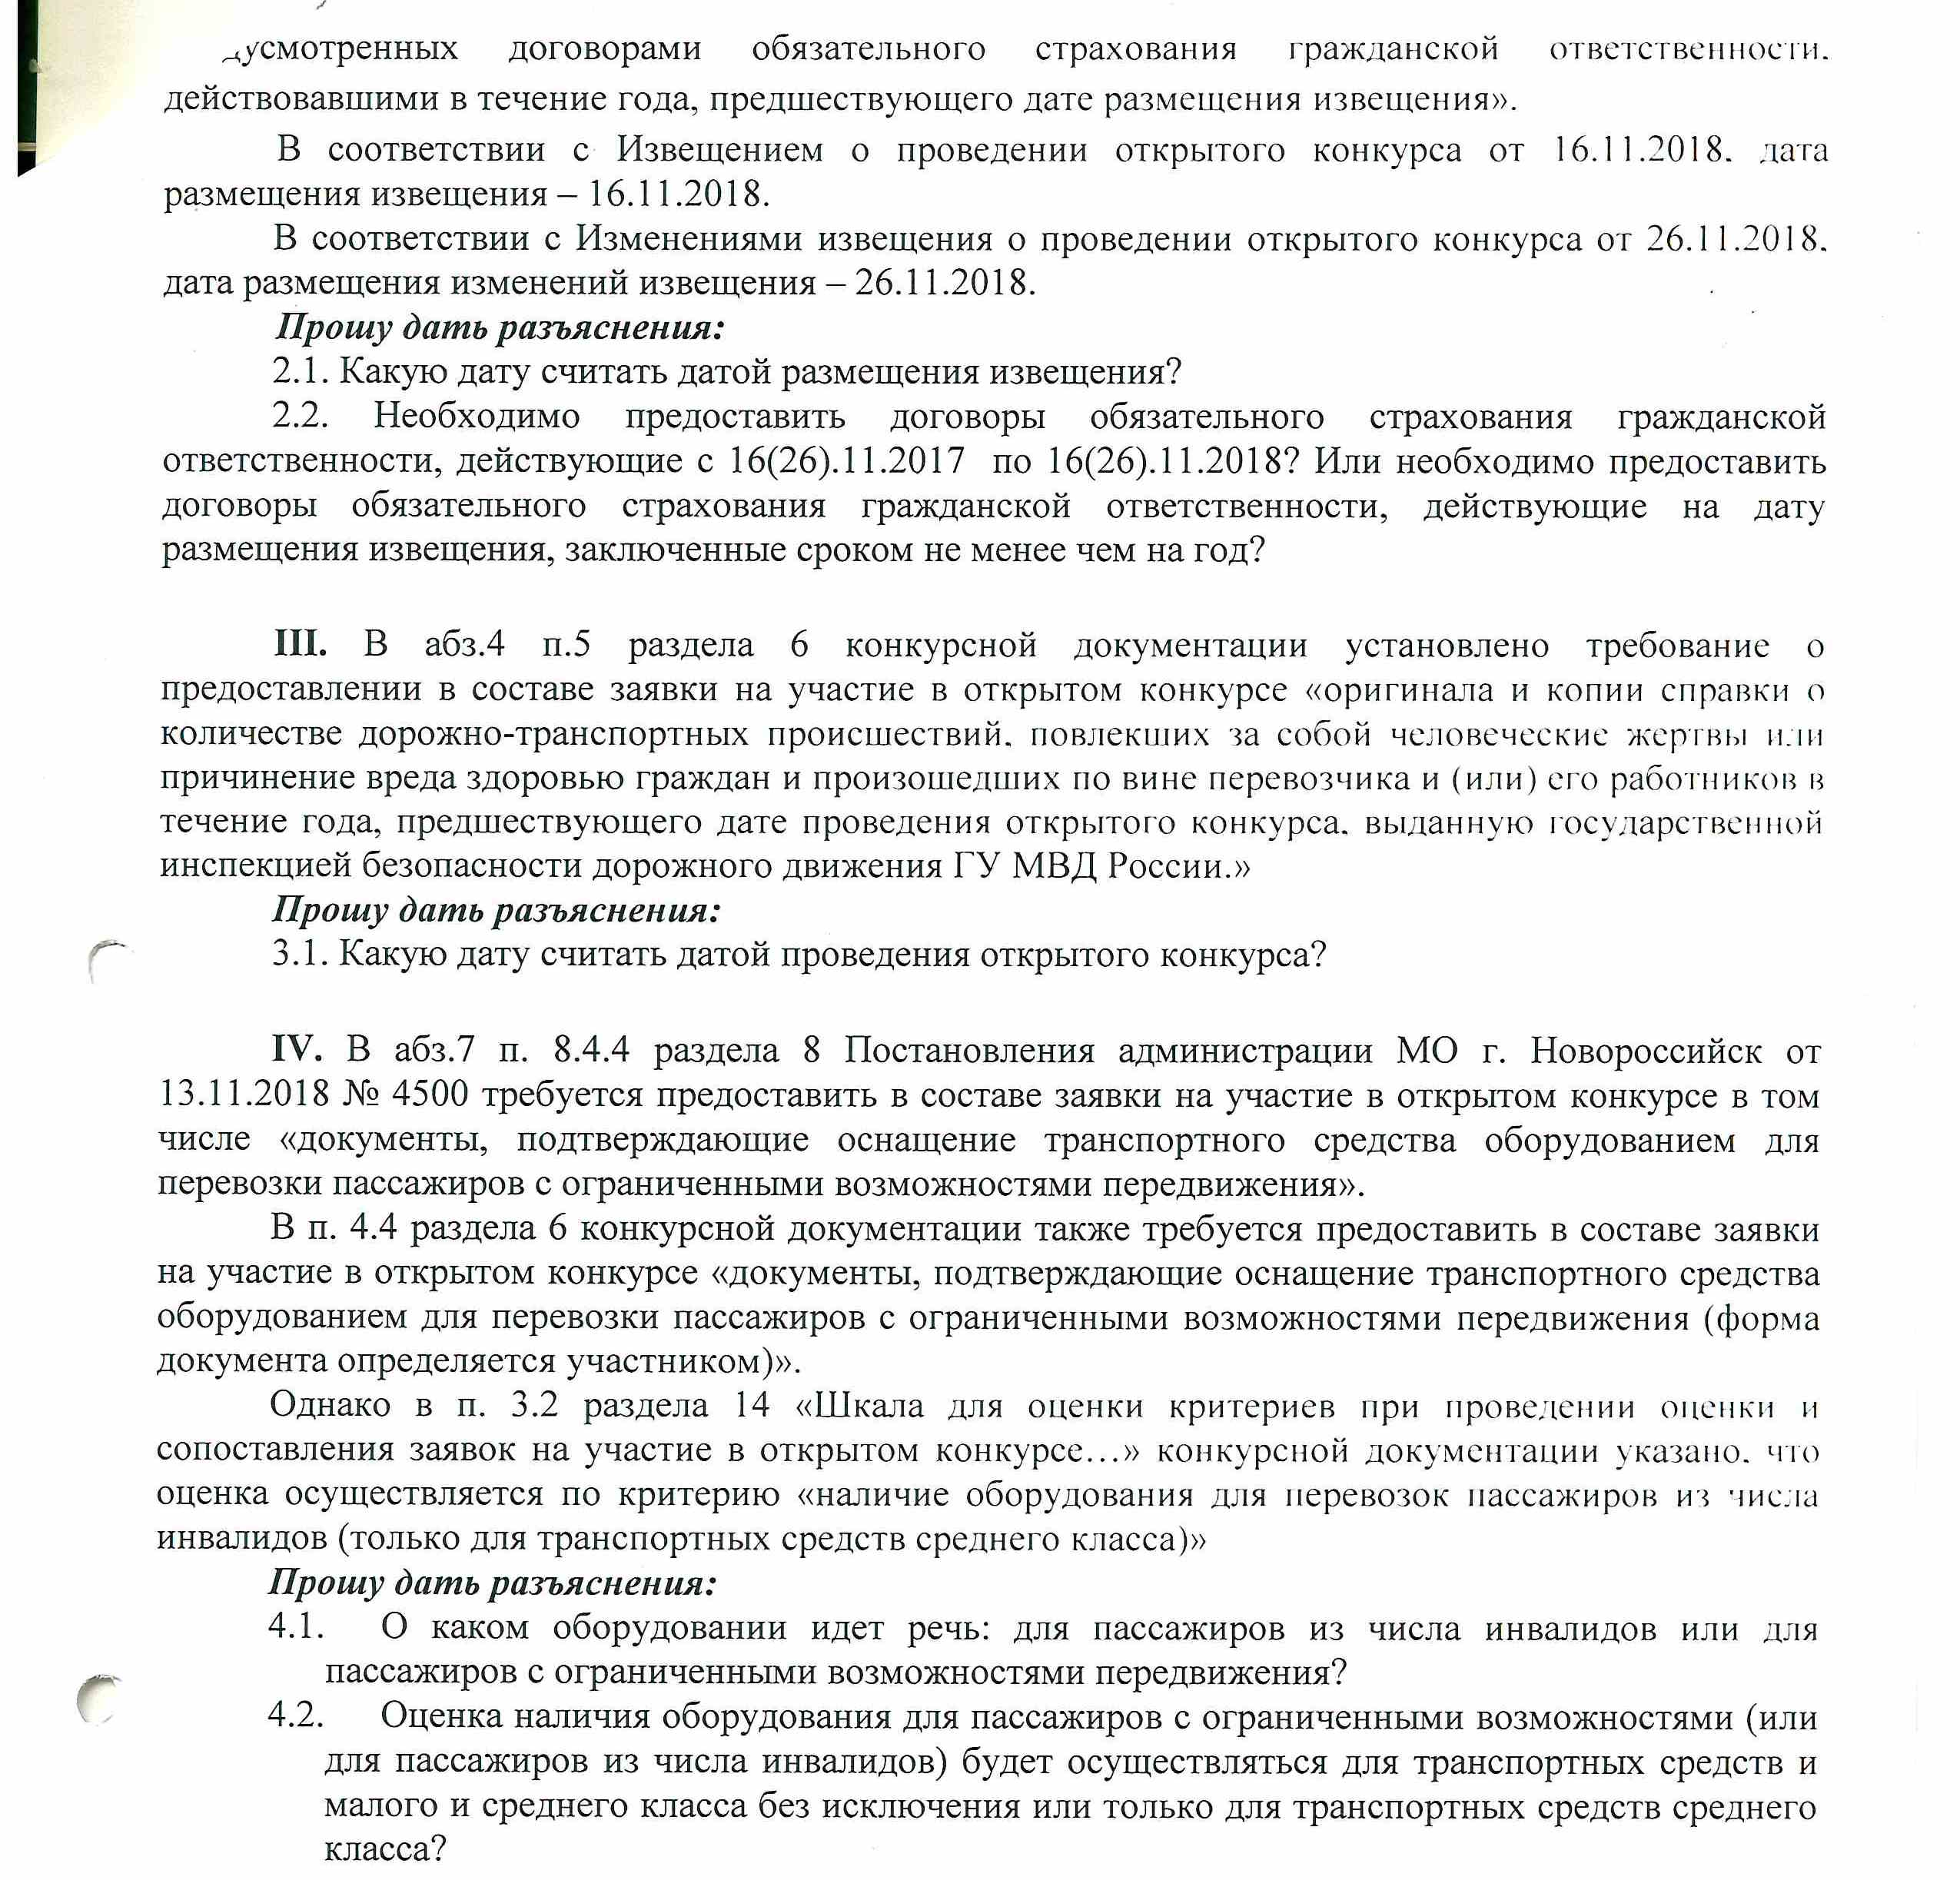

Ответ №1:
Комиссией будет оцениваться транспортные средства участника, заявленные на конкурс, которые содержаться в форме № 4 «Сведения о влияющих на качество перевозок характеристиках транспортных средств, предлагаемых юридическим лицом, индивидуальным предпринимателем или участниками договора простого товарищества для осуществления регулярных перевозок» и форме № 4.1. «Сведения о влияющих на качество перевозок характеристиках резервных транспортных средств, предлагаемых юридическим лицом, индивидуальным предпринимателем или участниками договора простого товарищества для осуществления регулярных перевозок».
Оценка и сопоставление заявок на участие в открытом конкурсе осуществляются по критериям, установленным в разделе 14 конкурсной документации.
Таким образом, резервный транспорт так же будет оцениваться по бальной системе.

Ответ №2:
Датой размещения извещения является 16.11.2018 года.
Заявка должна содержать среднее количество транспортных средств, предусмотренных договорами обязательного страхования гражданской ответственности, действовавшими в течение года, предшествующего дате размещения извещения.

Ответ №3:
Участник предоставляет в составе заявки оригинал или копию справки о количестве дорожно-транспортных происшествий, повлекших за собой человеческие жертвы или причинение вреда здоровью граждан и произошедших по вине перевозчика и (или) его работников в течение года, предшествующего дате проведения открытого конкурса, выданную государственной инспекцией безопасности дорожного движения ГУ МВД России.
Дата проведения открытого конкурса является 17.12.2018 года.

Ответ №4:
Организатором конкурса установлен критерий наличие оборудования для перевозок пассажиров из числа инвалидов и применяется только для транспортных средств среднего класса.
Подкритерий «наличие оборудования для перевозок пассажиров из числа инвалидов» применяется только для транспортных средств среднего класса.

